Virkemåte

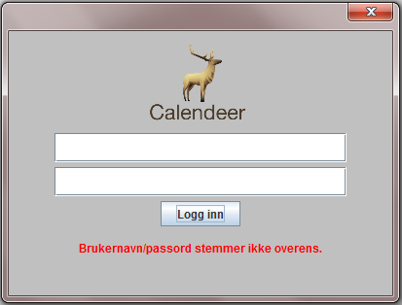
Logg inn
Her skriver man inn brukernavn og passord. Den røde meldingen under kommer frem hvis hvis brukernavnet eller passordet ikke er godkjent. Etter å ha skrevet inn godkjent brukernavn og passord blir man sent til kalendervisning.

Kalendervisning
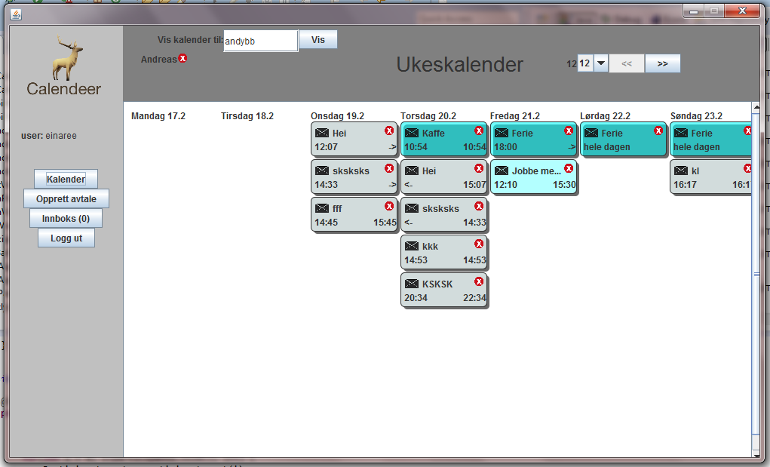
Det lysegrå panelet helt til venstre vises alltid når man er inne i programmet. Det viser hvilken bruker man er logget inn som og har knapper for komme rundt i programmet. Tallet i parentesen på innboks-knappen viser hvor mange nye meldinger som har kommet siden sist man sjekket innboksen. Til høyre for «Calendeer»-logoen er et felt hvor du kan skrive inn brukernavnet til andre brukere for å få se deres avtaler i tillegg til dine egne. Navnet til andre deltagere som man ser avtalene til kommer under. Ved å trykke på krysset etter navnet forsvinner den personens avtaler fra kalenderen. Pilene oppe til høyre lar deg skifte hvilken uke man ser på. Det store hvite feltet viser selve kalenderen. De turkise boksene representerer avtalene mine. De grå er Andreas sine. De har navn oppe til venstre, starttid nede til venstre, sluttid nede til høyre, og et kryss oppe til høyre som man kan trykke på for å avlyse avtalen. Avtaler man selv har opprettet har mørkere farge enn de som er opprettet av andre. Ved å trykke på en avtale blir man sendt til avtalevisning for den avtalen.

Opprett avtale
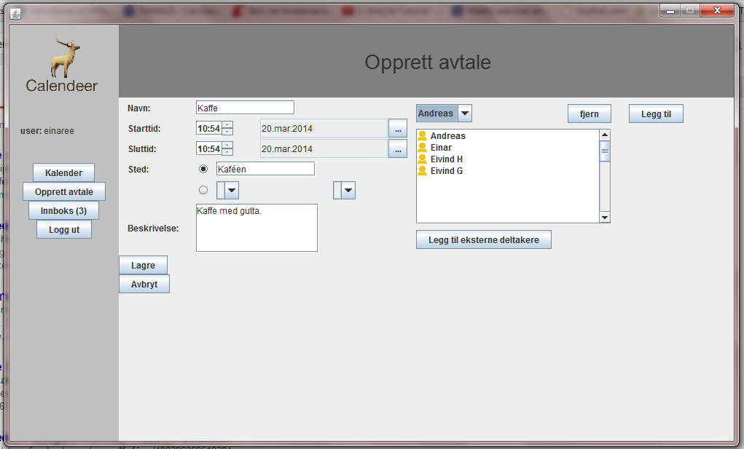
For å opprette en ny avtale trykker man på «Opprett avtale»-knappen på panelet til venstre. Her er det felter man kan fylle inn navn, start- og sluttid, sted og beskrivelse. På sted kan man enten bare skrive inn et navn på sted, eller man kan velge hvor mange personer man trenger plass til og så velge et ledig møterom med god nok kapasitet (under feltet det står «Kafeen» i). Til høyre kan man legge til møtedeltagere. Man velger navnet til personen man vil invitere i drop-down-feltet over listen med deltagere og så trykker man på «legg til» eller «fjern» for å legge til eller fjerne deltagere. Knappen «Legg til eksterne deltakere» sender deg til din standard mailclient. Når alle felter og deltagere er ferdig fylt ut, kan man trykke på «Lagre». Da vil avtalen opprettes og lagres i databasen. Hvis man ikke har fylt ut de nødvendige feltene i avtalen ( f.eks. Navn) når man trykker på «Lagre», får man beskjed om dette. «Avbryt» sender brukeren tilbake til kalendervisning.

Innboks
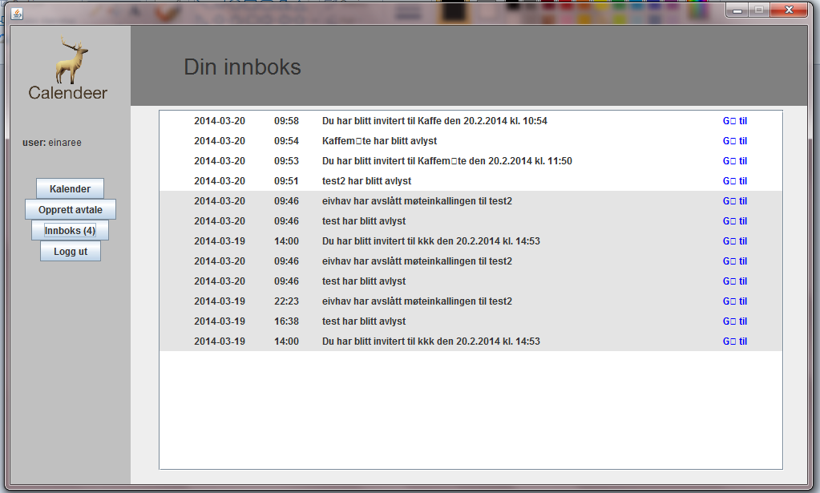
Her ser man alle meldinger man har fått. Gamle meldinger som man har sett blir slettet automatisk etter an viss tid. Meldinger med grå bakgrunn er meldinger man har sett før, og hvite er nye meldinger. Til venstre på meldingene står dato og tidspunkt meldingene ble sendt. Man kan trykke på en melding for å bli sendt til avtalevisning for den avtalen meldingen omhandler.

Avtalevisning
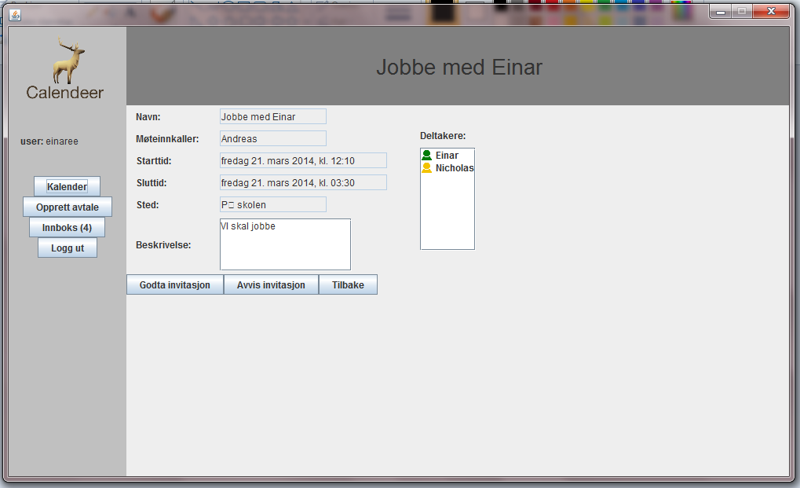
Her ser man detaljer for en avtale man er invitert til. Legg merke til det fargede ikonet til høyre for navnene i deltagerlisten. Gul betyr at deltageren ikke har svart på invitasjonen enda. Grønn betyr at de har godtatt invitasjonen. Rød betyr at de har avvist. Knappene nederst lar deg godta eller avvise invitasjonen til denne avtalen.

